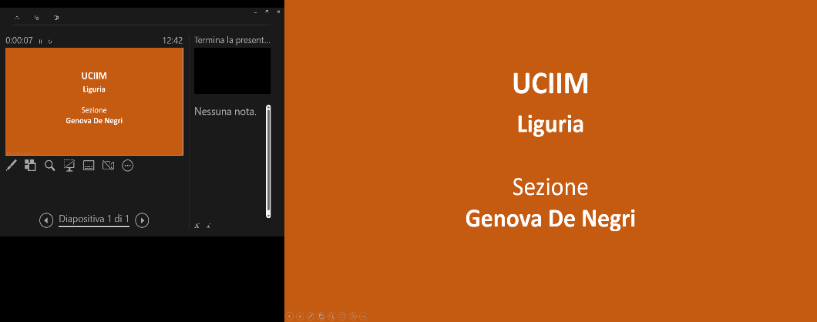

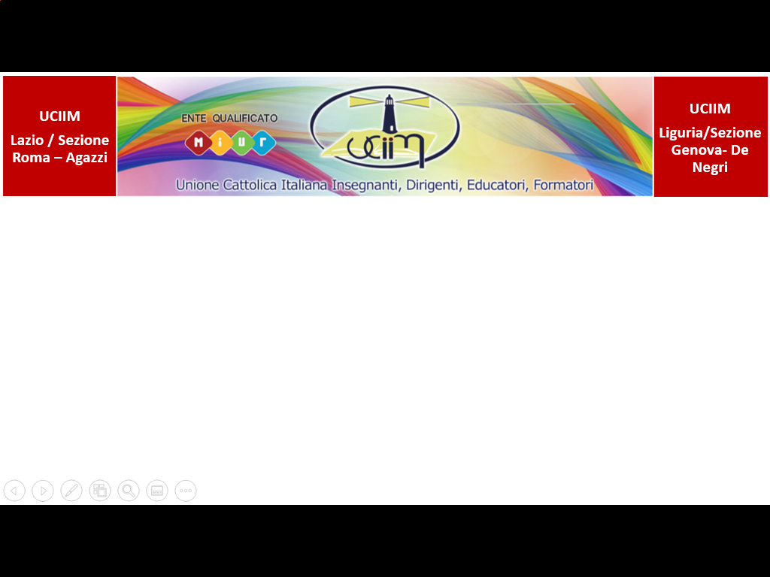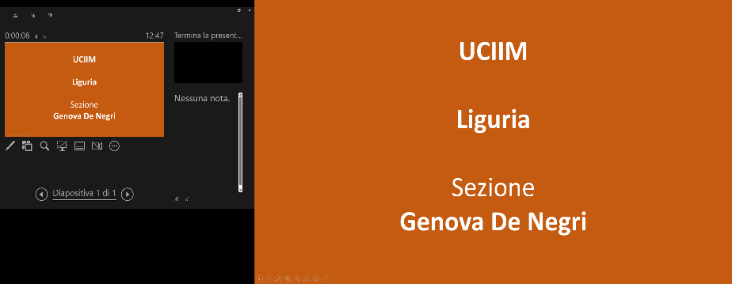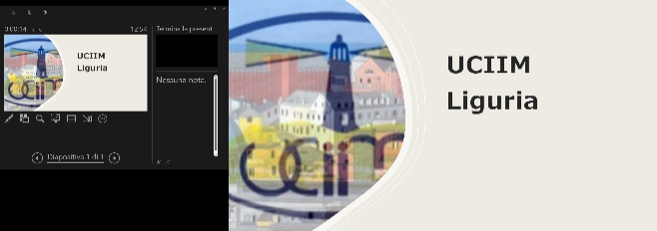

***Destinatari: Docenti di ogni disciplina delle scuole di ogni ordine e grado***

***Iscrizione dall’8 febbraio al 6 marzo 2023***

***Condizioni per la partecipazione:***

***- fare richiesta di partecipazione alla Segreteria***

***uciim.info@gmail.com***

***- inviare copia del Bonus Docente alla stessa mail***

***Condizioni per la Certificazione delle Competenze:***

***- essere soci UCIIM 2023***

***- partecipazione opzionale all’approfondimento successivo agli incontri con elaborato conclusivo***

***Costi:***

***- € 40,00 per i Soci UCIIM 2023***

***- € 70,00 per i non Soci pagabili esclusivamente con Carta Docente***

***- Il Corso è pubblicato su Piattaforma Sofia.***

***Il codice per le iscrizioni (dall'8 febbraio al 6 marzo 2023) è 119078.***

**ENERGIA, PROBLEMI E SOLUZIONI**

VERSO L’AUTONOMIA ENERGETICA

*Il Corso si inquadra nel vasto tema della* ***Cittadinanza, dell’Educazione Ambientale, dell’Agenda 2030 e del PNRR*** *(Piano nazionale di Ripresa e Resilienza), documento strategico varato dall’Italia il 30 aprile 2021 e presentato alla UE per accedere ai fondi del programma* ***Next generation EU****. Il PNRR prevede 6 Missioni, delle quali la 2° (Rivoluzione verde e transizione ecologica) e la 4° (Istruzione e Ricerca) considerano prioritario il tema della Transizione Energetica e del Potenziamento dell’Offerta dei Servizi di Istruzione.*

**DIRETTORE/RELATRICE DEL CORSO: VERRI ROSSELLA**

Docente Materie classiche, Formatore, Presidente Uciim Genova e Consigliere Nazionale

**RELATORI**

**FERRUGLIO LUIGI,** Docente di Elettrotecnica e Sistemi – ex Energy Manager Ansaldo Energia

**PANTALEO ALFONSO,** Docente di Fisica, Formatore, Responsabile informatico UCIIM Nazionale

1. **Centralità del tema energetico nell’insegnamento dell’Educazione Civica e nel PNRR**
2. ***Clima,* *“New Green Deal”, energia*; quanto ne sappiamo? Discutiamone insieme per approfondirlo con gli allievi.**
3. **Con o senza il Nucleare? Nuove Prospettive: Fusione Controllata in arrivo?**

***Annunci sensazionalistici o verità?***

1. **Utilizzo consapevole dell’Energia: esempi di UDA*.***

***Su base opzionale si può svolgere elaborato e feed-back di approfondimento***

***Segreteria: ………………………… cell. 3294134695. Sito: www.uciimliguria.it***

**Il Corso si terrà *on line* nei giorni 2-9-16-23 Marzo 2023 dalle ore 17,00 alle ore 18,45 sulla piattaforma *Webex. Gli incontri sono registrati e scaricabili. Si prevedono filmati, power point e laboratori.***

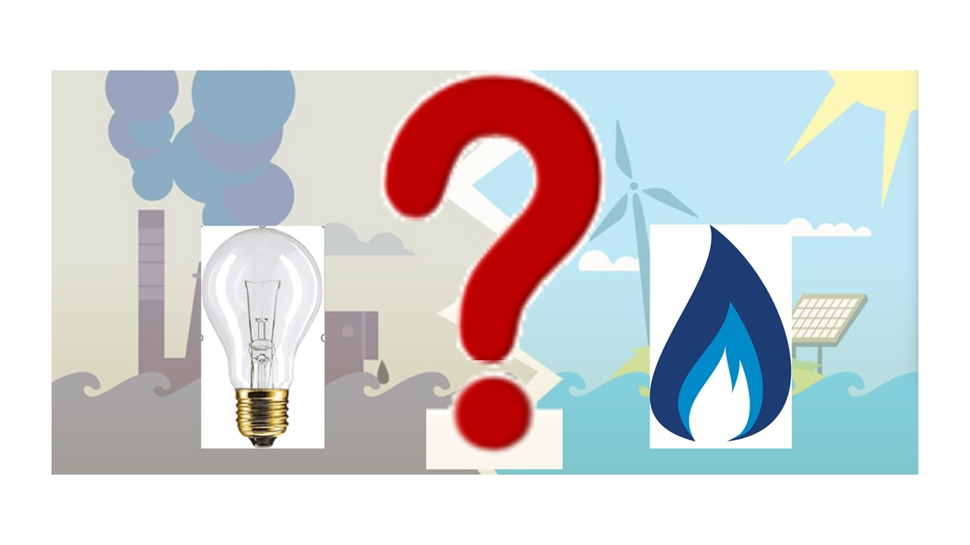

***Segreteria: uciim.info@gmail.com cell. 3294134695. Sito: www.uciimliguria.it***

*Il Corso si inquadra nel vasto tema della* ***Cittadinanza, dell’Educazione Ambientale, dell’Agenda 2030 e del PNRR*** *(Piano nazionale di Ripresa e Resilienza), documento strategico varato dall’Italia il 30 aprile 2021 e presentato alla UE per accedere ai fondi del programma* ***Next generation EU****. Il PNRR prevede 6 Missioni, delle quali la 2° (Rivoluzione verde e transizione ecologica) e la 4° (Istruzione e Ricerca) considerano prioritario il tema della Transizione Energetica e del Potenziamento dell’Offerta dei Servizi di Istruzione.*

**Direttore del Corso: Verri Rossella**

**Relatori: Ferruglio Luigi, Pantaleo Alfonso, Verri Rossella.**

1. **Centralità del tema energetico nell’insegnamento dell’Educazione Civica e nel PNRR**
2. **Energia, disponibilità e prospettive - Panoramica delle fonti energetiche tradizionali, alternative e integrative. Clima e *“New Green Deal”***
3. **Nucleare: Nuove Prospettive. Vecchio e Nuovo, Scorie, Fusione Controllata**
4. ***…………………………………………………………………………………………………………………..***

***Segreteria: ………………………… cell. 3294134695. Sito: www.uciimliguria.it***

***SEGRETERIA: ………………………………………..cell.3294134695.Sito : www.uciimliguria.it***